Le Proviseur,
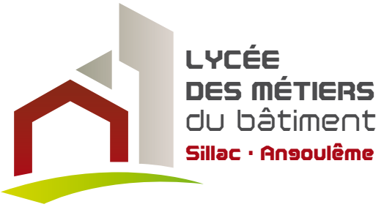
à
Mesdames et Messieurs les Principaux de Collège
Mesdames et Messieurs les Proviseurs de Lycée

A Angoulême, lundi 10 décembre 2018
Objet :
Mini-stages
Pièces jointes :
Bulletin d’inscription
(PDF Remplissable)

Téléphone :
05 45 91 37 77
Courriel administratif :
ce.010792z@ac-poitiers.fr

Affaire suivie par :
Cyril BRUNET
Téléphone :
05 45 91 37 77
Fax :
05 45 91 92 72
Courriel :
cyril.brunet@ac-poitiers.fr

Adresse postale :
360, Route de Bordeaux
16022 – ANGOULEME Cedex
Cher(e)s collègues,
Nous accueillerons cette année vos élèves en mini-stage dans notre établissement entre le 14 janvier et le 12 Avril.
Ces journées de mini-stages seront organisées de la manière suivante :
- une prise en charge des jeunes en début de journée par un Assistant d’Education (Visite de l’établissement 30 minutes)
- une demi-journée de découverte du lycée professionnel et de la filière concernée avec immersion dans les ateliers.
- Possibilité de rester sur une journée complète pour découvrir 2 filières

Vous pourrez inscrire vos élèves en démarche d’orientation en complétant informatiquement le bulletin d’inscription ci-joint et en nous le retournant par courriel à l’adresse ce.0160792z@ac-poitiers.fr.

Nous vous ferons parvenir ensuite les conventions préétablies qu’il vous restera à faire signer aux parents et aux élèves, puis à faire signer par le chef d’établissement.
Un exemplaire de cette convention devra nous être retourné au plus tard 8 jours avant la date du mini-stage. Pour des raisons de responsabilité, aucun stagiaire ne pourra séjourner au Lycée des métiers du bâtiment Sillac sans convention dûment remplie et signée.

Par ailleurs, nous pourrons aussi recevoir vos élèves à l’occasion de nos
Portes Ouvertes 2018 le Vendredi 15 Mars 16h-19h
le Samedi 16 Mars 8h30-12h30
le Vendredi 10 Mai 18h-20h

Nous restons à votre disposition pour toute information complémentaire.
Bien cordialement,
V. CARLIER
Proviseur

